*Фамилия*

*Имя*

*Отчество*

*Класс*

*Школа*

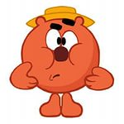



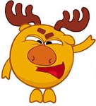

класс учебный год

|  |  |  |  |  |  |
| --- | --- | --- | --- | --- | --- |
| предмет | 1 ч | 2 ч | 3 ч | 4 ч | год |
| Русский язык |  |  |  |  |  |
| Литературное чтение |  |  |  |  |  |
| Математика |  |  |  |  |  |
| Окружающий мир |  |  |  |  |  |
| Технология |  |  |  |  |  |
| Музыка |  |  |  |  |  |
| Физическая культура |  |  |  |  |  |
| Изобразительное искусство |  |  |  |  |  |
|  |  |  |  |  |  |

класс учебный год

|  |  |  |  |  |  |
| --- | --- | --- | --- | --- | --- |
| предмет | 1 ч | 2 ч | 3 ч | 4 ч | год |
| Русский язык |  |  |  |  |  |
| Литературное чтение |  |  |  |  |  |
| Математика |  |  |  |  |  |
| Окружающий мир |  |  |  |  |  |
| Технология |  |  |  |  |  |
| Музыка |  |  |  |  |  |
| Физическая культура |  |  |  |  |  |
| Изобразительное искусство |  |  |  |  |  |
| Изо и художественный труд |  |  |  |  |  |
| Немецкий язык |  |  |  |  |  |
| Риторика |  |  |  |  |  |
| Информатика |  |  |  |  |  |

класс учебный год

|  |  |  |  |  |  |
| --- | --- | --- | --- | --- | --- |
| предмет | 1 ч | 2 ч | 3 ч | 4 ч | год |
| Русский язык |  |  |  |  |  |
| Литературное чтение |  |  |  |  |  |
| Математика |  |  |  |  |  |
| Окружающий мир |  |  |  |  |  |
| Технология |  |  |  |  |  |
| Музыка |  |  |  |  |  |
| Физическая культура |  |  |  |  |  |
| Изобразительное искусство |  |  |  |  |  |
| Изо и художественный труд |  |  |  |  |  |
| Немецкий язык |  |  |  |  |  |
| Риторика |  |  |  |  |  |
| Информатика |  |  |  |  |  |

класс учебный год

|  |  |  |  |  |  |
| --- | --- | --- | --- | --- | --- |
| предмет | 1 ч | 2 ч | 3 ч | 4 ч | год |
| Русский язык |  |  |  |  |  |
| Литературное чтение |  |  |  |  |  |
| Математика |  |  |  |  |  |
| Окружающий мир |  |  |  |  |  |
| Технология |  |  |  |  |  |
| Музыка |  |  |  |  |  |
| Физическая культура |  |  |  |  |  |
| Изобразительное искусство |  |  |  |  |  |
| Немецкий язык |  |  |  |  |  |
| Риторика |  |  |  |  |  |
| Информатика |  |  |  |  |  |



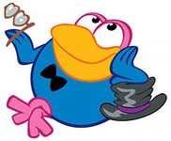

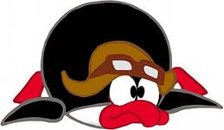

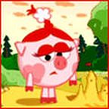

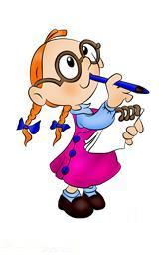

HH00669_

В этих квадратиках нарисуй, что ты больше всего любишь делать, или вырежи картинки из журнала и наклей их.

|  |  |
| --- | --- |
|  |  |
|  |  |



